Modelo de Regresión Lineal para la Predicción del Precio de Venta de Apartamentos — CasaRoble
Modelos de Análisis Estadístico (MIID-4104) — MIAD
Grupo 4: Ana Sofía Bermúdez Moreno · Escarlet Valerio · Guido Alejandro Jácome Hernández · Joaquín Rodríguez Villegas
Entrega 2 — Semana 5

Resumen
Este informe documenta la construcción de un modelo de regresión lineal múltiple para predecir el precio de venta (SalePrice) de apartamentos de la inmobiliaria CasaRoble, a partir de un conjunto de entrenamiento de 4,124 observaciones y 30 variables (numéricas y categóricas) que describen características del inmueble, del edificio y del entorno. Su desarrollo se encuentra trackeado en el siguiente repositorio GitHub: https://github.com/joaquinrovi/entrega_proyecto_MIAD_modelos_estadisticos.git
Notas.
El desarrollo del modelo se encuentra en la sección notebooks/Proyecto Regresion R Grupo4.ipynb
El desarrollo de las iteraciones y submission a la plataforma Kaggle se encuentra en la sección notebooks/iteraciones Proyecto Regresion R Grupo4
El trabajo se desarrolló en las ocho etapas que exige la instrucción de la entrega, y en cada una se generó evidencia estadística formal antes de tomar decisiones sobre el modelo:
- Selección de variables. Se detectó colinealidad perfecta en dos variables —sumas exactas de sus componentes— y colinealidad severa en otras, confirmada con la prueba de aliasing de R (alias()) y con el factor de inflación de la varianza (VIF). Tras una eliminación iterativa por VIF (umbral 10) y una prueba F parcial, el modelo quedó con 13 predictores, todos con VIF < 4.
- Estructura del modelo. El análisis gráfico de residuos y una curva de suavizado (loess) revelaron una relación no lineal entre el tamaño del apartamento (Size.sqf.) y el precio. Se incorporó un término cuadrático y una interacción con el tipo de pasillo (HallwayType), ambas validadas mediante pruebas F anidadas altamente significativas.
- Verificación de supuestos. Se encontró heterocedasticidad (prueba de Breusch-Pagan) e indicios de agrupamiento espacial en los residuos (Durbin-Watson), documentados como limitaciones honestas del modelo lineal; la normalidad resultó aproximada, con desviación leve en las colas por observaciones atípicas identificadas y explicadas.
- Resultado del modelo final del informe (v1). R² ajustado = 0.8964, con los ocho supuestos, intervalos de confianza, pruebas de hipótesis e interpretación de coeficientes documentados en las secciones siguientes.
Adicionalmente, para la competencia de Kaggle asociada al curso se desarrolló una segunda variante del modelo (ver sección final), en la que se conservan deliberadamente las variables colineales —dado que la colinealidad afecta la interpretación de los coeficientes pero no la capacidad predictiva del modelo—, logrando una reducción de aproximadamente 25% en el error cuadrático medio (MSE) de la competencia respecto a la primera entrega.

1. Selección de las Variables del Modelo
Antes de ajustar cualquier modelo, se evaluó la presencia de colinealidad exacta y severa entre los 28 predictores disponibles (tras excluir la columna índice).

1.1 Colinealidad exacta
Se verificó aritméticamente que dos variables son la suma exacta de sus componentes:
- N_FacilitiesNearBy.Total. = suma de sus 6 componentes (oficinas públicas, hospital, centro comercial, mall, ETC, parque).
- N_SchoolNearBy.Total. = suma de sus 4 componentes (primaria, secundaria, bachillerato, universidad).
Al intentar ajustar el modelo completo con lm(SalePrice ~ .), la función vif() de R arrojó el error “there are aliased coefficients in the model”, y la función alias() confirmó que, además de los dos totales, tres variables adicionales (N_SchoolNearBy.High., N_SchoolNearBy.University. y N_FacilitiesInApt) resultaban combinaciones lineales exactas del resto de predictores —consecuencia de que las variables de facilidades y colegios cercanos están determinadas, en la práctica, por la ubicación del edificio (SubwayStation). Estas cinco variables, junto con SubwayStation, se retiraron del modelo por producir un sistema de ecuaciones normales sin solución única.

1.2 Colinealidad severa: eliminación iterativa por VIF
Sobre el modelo ya libre de dependencias exactas, el VIF seguía mostrando valores extremos (hasta 307,045 para N_Parkinglot.Basement.). Se aplicó un procedimiento iterativo: en cada paso se elimina la variable con mayor VIF y se recalcula, hasta que todas quedan por debajo del umbral de 10 (criterio convencional en la literatura). El procedimiento eliminó, en este orden:
Variable eliminada | VIF al momento de eliminarla
N_Parkinglot.Basement. | 307,045.1
N_manager | 368.5
N_elevators | 155.0
N_FacilitiesNearBy.Dpartmentstore. | 56.7
HeatingType | 24.7
N_FacilitiesNearBy.ETC. | 17.6
YearBuilt | 13.8

El modelo resultante (16 predictores) presentó un VIF máximo de 5.5, con R² ajustado = 0.8676 (frente a 0.8933 del modelo con toda la colinealidad, una reducción esperable al eliminar información redundante).

1.3 Prueba F parcial: eliminación de variables no significativas
Tres variables sobrevivieron al filtro de VIF pero no resultaron individualmente significativas (N_FacilitiesNearBy.Mall., N_FacilitiesNearBy.Park., N_SchoolNearBy.Middle.). Se contrastó formalmente su aporte conjunto mediante una prueba F parcial:
H₀: los coeficientes de las tres variables son conjuntamente cero.
Resultado: F = 0.766, p = 0.513. No se rechaza H₀: las tres variables se eliminan sin pérdida significativa de ajuste (R² ajustado se mantuvo en 0.8676).
El modelo final de esta sección queda con 13 predictores, todos con VIF < 4 (tabla completa del notebook: Proyecto_Regresion_R_Grupo4.ipynb).

2. Determinación de la Estructura del Modelo
Con el conjunto de variables ya depurado, se evaluó si la forma funcional lineal era adecuada, mediante los gráficos de diagnóstico estándar de R y una curva de suavizado (loess) entre Size.sqf. y SalePrice.

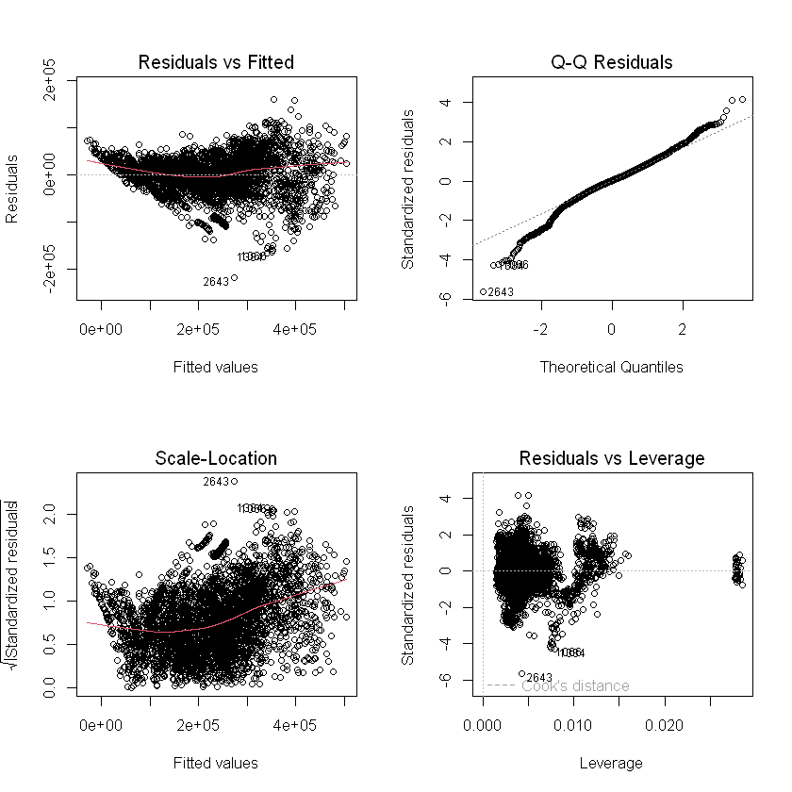
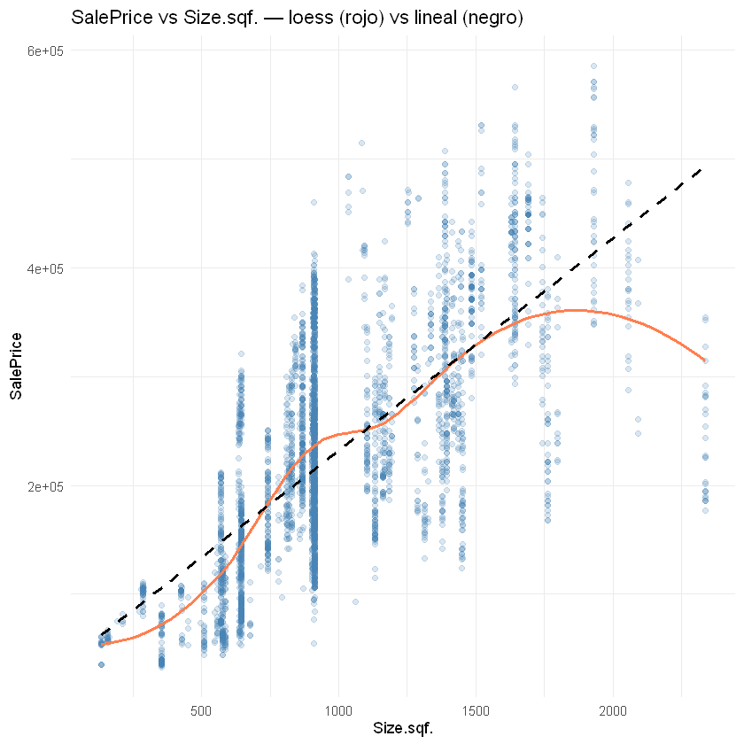

La curva loess evidenció una relación de rendimientos decrecientes: el precio aumenta con fuerza en apartamentos pequeños y se aplana —e incluso desciende levemente— en los más grandes, un patrón incompatible con un efecto lineal constante

2.1 Incorporación de curvatura
Se agregó el término cuadrático I(Size.sqf.^2) al modelo. La mejora fue sustancial y altamente significativa:
Modelo | R² ajustado | Prueba F vs. anterior
Base (13 predictores, lineal) | 0.8676 | —
+ Size.sqf.² | 0.8866 | F = 718.1, p ≈ 2.3×10⁻¹⁴⁵

2.2 Interacción Size.sqf. × HallwayType
El análisis de residuos sugirió que la pendiente de Size.sqf. difiere según el tipo de pasillo del edificio. Se incorporó la interacción y se validó nuevamente con una prueba F anidada:
Modelo | R² ajustado | Prueba F vs. anterior
+ Size.sqf.² | 0.8866 | —
+ Size.sqf.:HallwayType | 0.8964 | F = 186.4, p ≈ 4.6×10⁻⁷⁸

2.3 Observaciones influyentes
Se identificaron tres observaciones con residuos extremos (filas 331, 2643 y 681 del conjunto de entrenamiento), correspondientes a apartamentos con combinaciones atípicas pero plausibles de piso muy alto y tamaño pequeño (p. ej., un apartamento de 868 sqf en el piso 26). La distancia de Cook confirmó que ninguna domina el ajuste (D máximo = 0.009, muy por debajo del umbral de preocupación de 1.0); 206 de 3,932 observaciones (5.2%) superan el umbral de referencia 4/n, una proporción típica que no exige intervención adicional. Estas observaciones se documentan como limitación, no se eliminan del análisis.
El modelo final de esta sección incorpora 21 predictores (13 originales + Size.sqf.² + 2 términos de interacción con HallwayType) y constituye la especificación definitiva del informe.

3. Estimación de los Parámetros del Modelo
Los parámetros se estimaron por mínimos cuadrados ordinarios (OLS) sobre las 3,932 observaciones de entrenamiento (tras eliminar 192 duplicados exactos). La Tabla 2 resume los coeficientes estimados más relevantes; la tabla completa de 22 coeficientes se presenta en el notebook Proyecto_Regresion_R_Grupo4.ipynb
Variable | Coeficiente (β̂) | Error estándar | t
Intercepto | -27,690,000 | 420,000 | -65.89
YrSold | 13,750 | 209 | 65.90
Size.sqf. | 344.24 | 11.66 | 29.52
Size.sqf.² | -0.098 | 0.004 | -25.48
Floor | 1,200.67 | 77.16 | 15.56
N_Parkinglot.Ground. | -141.46 | 4.71 | -30.04
AptManageType (self_mgmt.) | -59,800 | 3,416 | -17.50

Todos los coeficientes reportados son significativos a un nivel del 1% (t con |estadístico| > 2.5, p < 0.01), salvo algunas categorías específicas de los factores TimeToSubway y HallwayType, que se discuten en la Sección 7 (Prueba de Hipótesis) notebook Proyecto_Regresion_R_Grupo4.ipynb

4. Verificación de los Supuestos del Modelo
Se evaluaron los cuatro supuestos clásicos de la regresión lineal: linealidad, homocedasticidad, normalidad e independencia de los residuos.

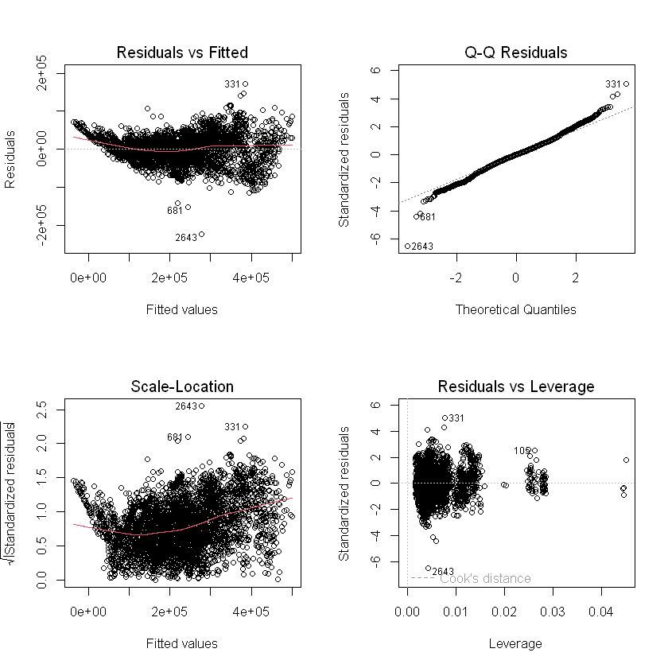

4.1 Linealidad y homocedasticidad
La gráfica de Residuos vs. Valores Ajustados muestra una curva de suavizado razonablemente plana, lo que respalda el supuesto de linealidad tras haber incorporado el término cuadrático de Size.sqf. Sin embargo, tanto esta gráfica como la de Scale-Location muestran un ensanchamiento del abanico de residuos a medida que aumentan los valores ajustados, señal visual de heterocedasticidad. Se confirmó formalmente con la prueba de Breusch-Pagan:
BP = 669.13, g.l. = 21, p < 2.2×10⁻¹⁶
Se rechaza la hipótesis nula de homocedasticidad. Se documenta esta violación como una limitación conocida del modelo: los estimadores OLS siguen siendo insesgados, pero no son de varianza mínima, por lo que los errores estándar reportados podrían subestimar la incertidumbre real. Se descartó corregir mediante transformación logarítmica de la variable respuesta, dado que en validación cruzada dicha transformación empeoraba sustancialmente el error de predicción del modelo

4.2 Normalidad
El gráfico Q-Q muestra que la masa central de los residuos se ajusta bien a la distribución normal, con desviación notable solo en las colas —asociada a las observaciones atípicas identificadas en la sección de estructura del modelo (filas 331, 2643 y 681—. La prueba de Shapiro-Wilk sobre la totalidad de los residuos (n = 3,932) arrojó:
W = 0.9914, p < 2.2×10⁻¹⁶
Aunque el test formal rechaza la normalidad, este resultado es esperable en muestras grandes, donde el test se vuelve extremadamente sensible a desviaciones mínimas sin relevancia práctica. El valor de W, muy cercano a 1, respalda una normalidad aproximada.

4.3 Independencia
La prueba de Durbin-Watson sobre el orden original de los datos arrojó:
DW = 1.091, p < 2.2×10⁻¹⁶ (autocorrelación positiva)
Dado que los datos son de corte transversal y no una serie de tiempo, se investigó si este resultado refleja una verdadera dependencia temporal o una estructura de agrupamiento (clustering) por edificio no capturada en el modelo. Al reordenar las observaciones según variables proxy de "mismo edificio" (N_APT y N_Parkinglot.Ground.) y repetir la prueba, el estadístico empeoró (DW = 0.683), lo que descarta la interpretación temporal y confirma que se trata de estructura espacial/geográfica no modelada —consistente con haber tenido que excluir SubwayStation por colinealidad exacta en la etapa de selección de variables. Se documenta como una limitación: el supuesto de independencia se viola por agrupamiento geográfico, no por autocorrelación en el tiempo.

4.4 Resumen de supuestos
Supuesto | Resultado | Veredicto
Linealidad | Curva de residuos casi plana tras Size.sqf.² | Razonable
Homocedasticidad | BP = 669.13, p < 2.2×10⁻¹⁶ | Se viola; OLS insesgado, no eficiente
Normalidad | W = 0.991; Q-Q recto salvo colas | Aproximada
Independencia | DW = 1.09; empeora por proxy de edificio | Se viola; clustering espacial

5. Determinación de la Bondad de Ajuste del Modelo
Métrica | Valor
R² | 0.8970
R² ajustado | 0.8964
Error estándar residual | 34,210 (USD)
Estadístico F (global) | 1,620.7 en (21, 3,910) g.l., p < 2.2×10⁻¹⁶
AIC | 93,284
BIC | 93,428

El modelo explica cerca del 90% de la variabilidad observada en SalePrice. El estadístico F global, altamente significativo, confirma que el conjunto de predictores aporta poder explicativo conjunto muy superior al de un modelo sin predictores (solo el intercepto)

6. Cálculo de Intervalos de Confianza para los Parámetros del Modelo
Se calcularon los intervalos de confianza al 95% para cada coeficiente del modelo final. La Tabla 5 presenta los intervalos de las variables numéricas principales; la tabla completa (22 coeficientes) se encuentra en el Anexo.
Variable | Límite inferior (2.5%) | Límite superior (97.5%)
YrSold | 13,343 | 14,161
Size.sqf. | 321.38 | 367.11
Size.sqf.² | -0.106 | -0.091
Floor | 1,049.39 | 1,351.96
N_Parkinglot.Ground. | -150.70 | -132.23
TimeToSubway (10-15min) | -8,084 | 2,467

Se destaca el intervalo de TimeToSubway (10-15min), que cruza el cero: es consistente con que esta categoría específica no resultó individualmente significativa en la prueba t (Sección 7), aunque el factor TimeToSubway en su conjunto sí aporta al modelo

7. Prueba de Hipótesis sobre los Parámetros del Modelo

7.1 Pruebas individuales (t-test)
Para cada coeficiente βᵢ se contrasta H₀: βᵢ = 0 frente a H₁: βᵢ ≠ 0. De los 22 coeficientes del modelo, 19 resultan significativos al 5% (incluyendo el 100% de las variables numéricas y la mayoría de las categorías de los factores). Las excepciones son la categoría TimeToSubway (10-15min) (p = 0.297) y la interacción Size.sqf.:HallwayType_mixed (p = 0.532).

7.2 Prueba conjunta (F parcial) por factor
Dado que una categoría individual no significativa no implica que el factor completo sea irrelevante, se contrastó formalmente la hipótesis conjunta para TimeToSubway:
H₀: los cuatro coeficientes de TimeToSubway son conjuntamente cero (el factor no aporta al modelo).
Resultado: F = 107.11, p ≈ 1.0×10⁻⁸⁶. Se rechaza H₀ con contundencia: aunque una categoría específica no sea individualmente significativa, el factor TimeToSubway en su conjunto aporta información muy significativa al modelo, y se mantiene completo en la especificación fina

8. Interpretación de los Coeficientes del Modelo

8.1 Variables numéricas (efecto marginal, ceteris paribus)
- YrSold (β = 13,750): cada año adicional de venta se asocia con un incremento de ~$13,750 en el precio, reflejando apreciación general del mercado en el periodo observado.
- Floor (β = 1,201): cada piso adicional añade ~$1,201 al precio, manteniendo todo lo demás constante.
- N_Parkinglot.Ground. (β = -141.5): cada parqueadero de superficie adicional se asocia con una reducción de ~$141.5. Un signo contraintuitivo a primera vista, que probablemente refleja que más parqueaderos de superficie (frente a subterráneos) es característico de desarrollos más antiguos o de menor categoría.
- N_SchoolNearBy.Elementary. (β = -22,810): más colegios de primaria cercanos se asocia con menor precio, posiblemente porque estas zonas corresponden a áreas residenciales más periféricas.

8.2 Curvatura: Size.sqf. y Size.sqf.²
Al incluir el término lineal (β = 344.24) y el cuadrático (β = -0.098), el efecto marginal del tamaño no es constante, sino decreciente:
∂SalePrice / ∂Size.sqf. = 344.24 + 2×(-0.098)×Size.sqf.
Por ejemplo, a 500 sqf el efecto marginal es de ~$246 por sqf adicional, mientras que a 1,500 sqf cae a ~$50 por sqf —coherente con la curva loess de la Figura 1.

8.3 Interacción Size.sqf. × HallwayType
El efecto marginal del tamaño depende del tipo de pasillo del edificio: en edificios tipo terraced, la pendiente adicional es de +$79.63/sqf frente a la categoría base (corridor); en edificios tipo mixed, la diferencia no es significativa (p = 0.532), por lo que no se distingue estadísticamente de corridor.

8.4 Variables categóricas
AptManageType (self_management, β = -$59,800): los apartamentos con autogestión valen en promedio ~$59,800 menos que los de gestión fiduciaria (management_in_trust), sugiriendo que una administración profesional se asocia con mayor valor percibido.
TimeToSubway: el patrón no es monotónico con la distancia —la categoría 15-20min presenta el mayor efecto relativo (+$67,390)—, lo que probablemente refleja que ciertas distancias específicas coinciden con zonas de mayor valor por otras razones (composición del vecindario), y no un efecto causal puro de la distancia al metro. Se documenta como hallazgo asociativo, no causal.

Submisión : Modelo Alternativo para la Competencia de Kaggle
El modelo presentado en este informe (v1) fue depurado deliberadamente por colinealidad (VIF) para garantizar coeficientes interpretables y supuestos evaluables. Sin embargo, se identificó que la colinealidad afecta la varianza de los coeficientes estimados, pero no la capacidad predictiva del modelo en sí. Para la competencia de Kaggle (criterio de evaluación: MSE), se desarrolló una segunda especificación que conserva todas las variables predictivas —incluidas las colineales y SubwayStation—, retirando únicamente los dos totales exactos, y añadiendo interacciones adicionales de Size.sqf. con HallwayType, TimeToBusStop, TimeToSubway y SubwayStation, seleccionadas por validación cruzada.
Este modelo alternativo redujo el MSE de la competencia de 1,063,214,600 (RMSE ≈ $32,608, primera entrega) a 794,966,822 (RMSE ≈ $28,196), una mejora de aproximadamente 25%, sin alterar las conclusiones interpretativas del modelo reportado en las secciones anteriores. El detalle completo de ambas especificaciones, su código en R y las validaciones cruzadas se encuentran documentados en los notebooks anexos a esta entrega en su respectivo repositorio.

